EVALUACIÓN COMPARATIVA DE LA ADOPCIÓN DEL COMERCIO ELECTRÓNICO ENTRE LOS MIEMBROS DEL G20

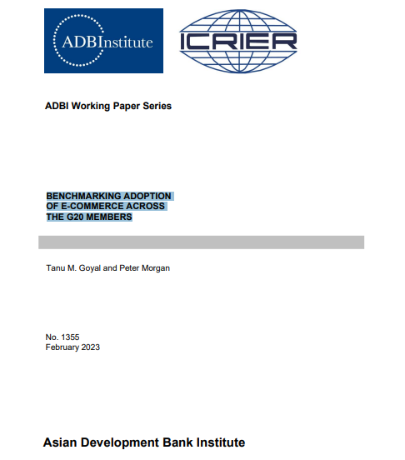
Extracto
La situación de COVID-19 ha acelerado la adopción del comercio electrónico en todo el mundo. Si bien, a nivel mundial, ha habido un aumento en la participación del comercio electrónico en las ventas minoristas totales, hay variaciones en la adopción del comercio electrónico entre los países y la diferencia es molesta cuando se comparan los países desarrollados y las economías de mercados emergentes. Este documento realiza una evaluación comparativa de la adopción del comercio electrónico por parte de los países del G20 y, al hacerlo, compara a los miembros del G20 a través de diferentes indicadores que determinan la adopción del comercio electrónico. Sobre la base de datos secundarios, el documento presenta algunos hechos estilizados, analiza el escenario regulatorio con respecto al comercio electrónico en los países del G20 e identifica las limitaciones clave para la adopción del comercio electrónico en los países con un desempeño comparativamente pobre.
Se ha comprobado que, en general, la mayoría de las economías de mercados emergentes no están muy bien preparadas para apoyar la adopción del comercio electrónico. Más bien, en comparación con los países desarrollados, las economías de mercados emergentes tienen un desempeño deficiente en los indicadores relacionados con el acceso y el uso de la tecnología digital, la inclusión financiera, la confiabilidad postal y la seguridad electrónica. El documento encontró que las economías de mercado emergentes se ven gravemente afectadas por una infraestructura inadecuada, el analfabetismo digital y el bajo uso de pagos digitales por parte de las empresas.
Si bien no hay escasez de regulaciones sobre el comercio electrónico, en el caso de algunos países falta un enfoque uniforme para regular las operaciones de comercio electrónico. Además, diferentes países tienen diferentes posiciones con respecto a la privacidad y protección de datos. El documento recomienda que los miembros del G20 trabajen juntos para cerrar la brecha de adopción, mejorar la participación de las micro, pequeñas y medianas empresas (MIPYME) en el comercio electrónico a través de una mayor asistencia financiera, crear cooperación para adoptar estándares comunes y alentar a los países a adoptar políticas nacionales con la visión de promover el comercio electrónico.
Palabras clave: MIPYME, G20, digital, comercio electrónico

1. INTRODUCCIÓN
La transformación digital de las actividades empresariales en una economía se refleja en la proporción de bienes y servicios vendidos en línea (Hoekman et al. 2021). En 2021, alrededor de 2.140 millones de personas compraron en línea. En el mismo año, electrónico. El comercio (e-commerce) representó casi el 20% de las ventas minoristas totales en todo el mundo, frente al 7,5% en 2015 y el 13,8% en 2019.2 La situación de COVID-19 aceleró la adopción del comercio electrónico. Si bien, a nivel mundial, ha habido un aumento en la participación del comercio electrónico, sin embargo, hay variaciones en la adopción del comercio electrónico entre los países y la diferencia es molesta cuando se comparan los países desarrollados y las economías de mercados emergentes. Por ejemplo, dentro del Grupo de los 20 (G20), la participación del comercio electrónico en las ventas minoristas totales en 2021 en el Reino Unido (UK) fue de alrededor del 24%, mientras que en India fue de alrededor del 5%.3 Esta variación culmina a partir de varios factores que influyen en la adopción y el crecimiento del comercio electrónico. Este documento realiza una evaluación comparativa de la adopción del comercio electrónico por parte de los países del G20 y, al hacerlo, compara a los miembros del G20 a través de diferentes indicadores que pueden determinar la adopción del comercio electrónico. La sección 2 del documento compara la adopción del comercio electrónico por parte de los países del G20 comparando el tamaño actual de sus mercados de comercio electrónico y su capacidad para participar en la economía digital. A continuación, se examinan los indicadores que afectan a la adopción del comercio electrónico, tanto a nivel nacional como a nivel de las empresas. En la sección 3 se presenta la fuente de datos secundaria y los datos recopilados de esas fuentes; La Sección 4 presenta algunos hechos estilizados, comparando a los miembros del G20 en diferentes indicadores que pueden determinar la adopción del comercio electrónico. Después de la comparación, en la Sección 5 el documento analiza el escenario regulatorio que afecta al sector del comercio electrónico en los países del G20 y luego en la Sección 6 identifica las limitaciones clave para la adopción del comercio electrónico en los países con un desempeño comparativamente pobre. Finalmente, en la Sección 7 el documento hace recomendaciones sobre el papel del G20 para promover la adopción del comercio electrónico en los países del G20 y la Sección 8 presenta conclusiones generales.

2. EVALUACIÓN COMPARATIVA DE LA ADOPCIÓN DEL COMERCIO ELECTRÓNICO
La "Guía para medir la sociedad de la información" de la Organización para la Cooperación y el Desarrollo Económicos (OCDE) publicada en 2011, define una transacción de comercio electrónico como la venta o compra de bienes o servicios, realizada a través de redes informáticas mediante métodos diseñados específicamente con el propósito de recibir o realizar pedidos. Además, aclara que el pago y la entrega de los bienes y servicios adquiridos a través de dichos medios pueden no estar en línea. Los pedidos realizados a través de la web, extranet o intercambio electrónico de datos se incluyen en la definición, mientras que los pedidos realizados a través de llamadas telefónicas, facsímiles y correos electrónicos escritos manualmente están excluidos. Por lo tanto, para que las transacciones de comercio electrónico tengan lugar, es necesaria una presencia digital, especialmente el acceso a Internet, tanto para compradores como para vendedores, y una brecha digital puede afectar la adopción del comercio electrónico dentro de los países y entre ellos. Este documento se centra en la preparación nacional para adoptar el comercio electrónico, evaluando así los indicadores que afectan la adopción del comercio electrónico tanto para los compradores (hogares) como para los vendedores (empresas).
En los últimos años, ha habido un fuerte aumento en las ventas minoristas globales de comercio electrónico.7 En 2015, las ventas minoristas globales de comercio electrónico se valoraron en USD1.5 billones. Para 2021, hubo un aumento de tres veces en las ventas minoristas de comercio electrónico, que se valoraron en USD4.9 billones, con una participación de casi el 19% del mercado minorista en todo el mundo.8 Durante los próximos tres años (2022-25), se espera que el mercado global de comercio electrónico crezca a una tasa de crecimiento anual compuesta (CAGR) del 11.35%. En los países del G20 hay grandes variaciones en la participación del comercio electrónico en las ventas minoristas totales. La República de Corea tuvo la mayor proporción de ventas de comercio electrónico en las ventas minoristas totales en 2021, seguida de la República Popular China (RPC) y el Reino Unido. En comparación con esto, India, Italia y Arabia Saudita tuvieron algunas de las proporciones más bajas (ver Figura 1).
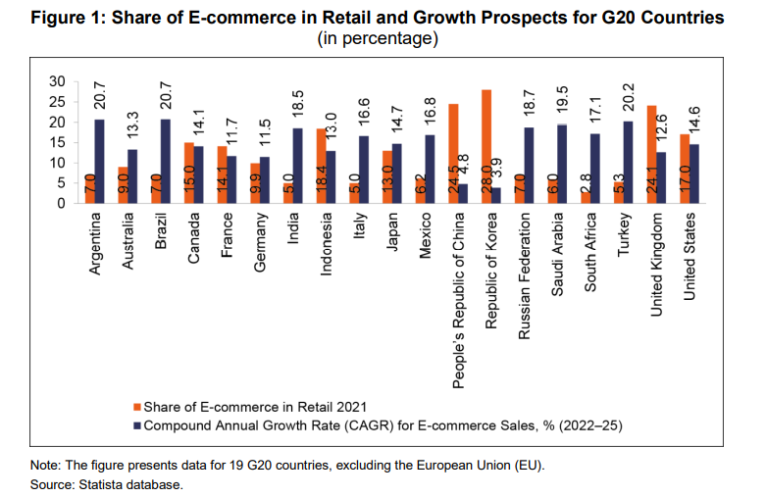
La cifra también refleja que se espera que la mayoría de los países del G20 (excepto la República de Corea y la República Popular China [RPC]) muestren un crecimiento superior al promedio mundial.9 En particular, las economías de mercados emergentes, incluidas Sudáfrica, India, Brasil y Argentina, que en la actualidad tienen una baja participación del comercio electrónico en las ventas minoristas, tienen un alto potencial de crecimiento en los próximos tres años.
La adopción y el desarrollo del comercio electrónico en un país dependen de la capacidad o disposición de un país para participar en la economía digital (Naciones Unidas 2021). El índice de comercio electrónico B2C de la Conferencia de las Naciones Unidas sobre Comercio y Desarrollo (UNCTAD) mide la preparación de un país para apoyar las compras en línea (Figura 2).
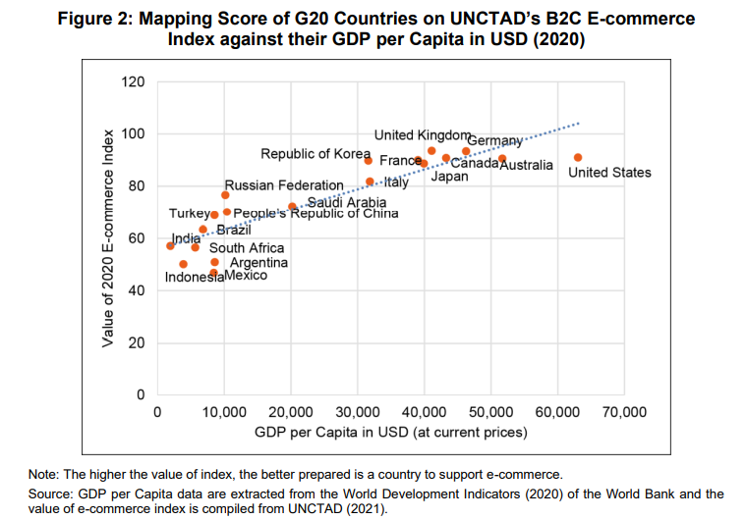
La figura muestra que los países con un PIB per cápita más bajo exhiben un nivel relativamente bajo de preparación para apoyar las compras en línea, mientras que los países con un PIB per cápita más alto, como Estados Unidos, el Reino Unido, Australia, Alemania y Canadá, están mejor preparados. Por lo tanto, el tamaño del mercado, medido por el PIB per cápita, es un determinante importante de la preparación del comercio electrónico entre los miembros del G20.
Para comprender qué puede impulsar el crecimiento del comercio electrónico en estos países, es fundamental profundizar en los factores que influyen en la adopción del comercio electrónico. Los estudios existentes destacan que las oportunidades de comercio electrónico dependen de varios factores, incluido el acceso y la calidad de la red de información y comunicación en un país, la inclusión financiera y la alfabetización digital, entre otras cosas.
El comercio electrónico es un resultado directo de las tecnologías de la información y las comunicaciones (TIC) y, por lo tanto, la adopción y el crecimiento del comercio electrónico requieren TIC (ADB 2018; Bozer y Jones 2018). Existen varias medidas de adopción de tecnología. Klaus (2017) identifica las suscripciones a Internet de banda ancha, el ancho de banda de Internet y las suscripciones de banda ancha móvil como medidas de adopción del comercio electrónico. Si bien el comercio en línea B2C generalmente se asocia con la adopción de la tecnología de Internet, la infraestructura de apoyo, como la propiedad de teléfonos móviles y líneas telefónicas fijas, también puede facilitar las transacciones en línea (OMC 2020).
En el caso de las economías de mercados emergentes, la calidad y la asequibilidad de Internet también se consideran factores importantes que influyen en la adopción del comercio electrónico. La disminución de los costos de los teléfonos móviles ha permitido que los grupos vulnerables con bajos ingresos y alfabetización experimenten la conveniencia y las oportunidades de los servicios de telecomunicaciones (Kang, Wang y Ramizo 2021). Además, se argumenta que al expandir la banda ancha asequible y de calidad a las áreas rurales y remotas, junto con una mayor inclusión financiera, confianza y adquisición de habilidades para participar en el comercio electrónico, puede acelerar su adopción (OCDE 2020). El papel de la alfabetización y las habilidades digitales es importante desde la perspectiva de las micro, pequeñas y medianas empresas (MIPYME). Se ha encontrado que la alfabetización digital tiene un impacto positivo significativo en la adopción del comercio electrónico en empresas más pequeñas (Suryani 2021; Zou y Cheshmehzangi 2022).
La inclusión financiera también se considera un importante impulsor de la adopción del comercio electrónico. Indicadores como la propiedad de una cuenta en un banco u otro tipo de institución financiera indican fuertemente la capacidad de pagar transacciones en línea con una tarjeta de crédito o débito, y el pago a través de dinero móvil (Ayob, Yakob y Ja'afar 2021). Dado que las transacciones de comercio electrónico también pueden implicar transacciones financieras, la confianza se convierte en un determinante crucial de la adopción. La literatura existente destaca que la adopción del comercio electrónico en los países en desarrollo es más compleja debido a las insuficientes medidas reglamentarias para los desafíos relacionados (Titi 2005). La seguridad en Internet, medida por el número de servidores seguros por millón de personas, también refleja la disposición de un país para facilitar las transacciones seguras en línea (Ayob 2021).
Por último, los estudios de los países reflejan que la fiabilidad de los servicios postales es también un factor importante que determina la adopción del comercio electrónico (Ray 2011). Los casos de países, como el de Arabia Saudita, muestran que la falta de una infraestructura postal adecuada es uno de los factores que inhiben la adopción del comercio electrónico en el país (Alsharif 2011; Almousa 2013).
El índice de comercio electrónico B2C de la UNCTAD presentado anteriormente mide la preparación para apoyar las compras en línea tomando un promedio ponderado de cuatro subíndices relacionados con cuatro parámetros distintos, incluido el acceso y uso de Internet, la inclusión financiera, la confiabilidad postal y la seguridad de la red. Vale la pena destacar que el último índice de comercio electrónico B2C se publicó en 2020. que utilizó datos de 2017-2019. La situación de COVID-19 ha acelerado la adopción del comercio electrónico a nivel mundial y vale la pena investigar el desempeño de algunos de los países del G20 en diferentes parámetros que determinan la adopción y preparación del comercio electrónico. Para ello, este documento utiliza los indicadores generales identificados por la UNCTAD (2021) para calcular la preparación para el comercio electrónico y se basa en algunos de los indicadores discutidos en la literatura existente. A continuación, la infografía 1 ofrece una lista de los indicadores considerados para la evaluación comparativa de la adopción del comercio electrónico.
Utilizando estos indicadores, este documento presenta algunos hechos estilizados sobre indicadores seleccionados para comparar la adopción del comercio electrónico entre los países del G20. También destaca las limitaciones a la adopción, que se analizan más adelante en el documento.
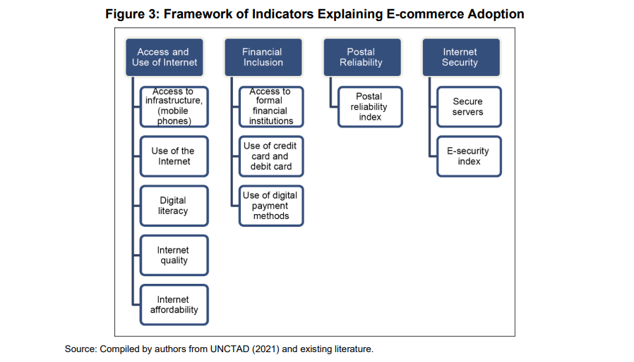
3. FUENTES DE DATOS
El debate que se celebrará en la próxima sección se basa en datos secundarios recopilados de bases de datos e informes internacionales. Las fuentes de datos incluyen la Unión Internacional de Telecomunicaciones (UIT) para datos sobre indicadores de economía digital, el Banco Mundial para datos sobre indicadores de acceso financiero y servidores seguros de Internet, la base de datos del Fondo Monetario Internacional para tendencias macroeconómicas; los datos sobre el acceso y la utilización de las TIC entre las empresas se extraen de las estadísticas de la OCDE y de la Unión Postal Universal (UPU) para la fiabilidad postal. El documento también presenta información de los datos recopilados a través de una encuesta primaria de 1500 MIPYME integradas en plataformas de comercio electrónico realizada por ICRIER en junio de 2021. También se hizo referencia a algunas bases de datos de propiedad privada, como la base de datos Statista, la base de datos Economist y Surf Shark al compilar indicadores clave como la calidad y asequibilidad de Internet, la alfabetización digital y la seguridad electrónica, entre otros. Los datos se presentan en forma de gráficos y tablas, lo que arroja una instantánea comparativa de 20 países.

4. HECHOS ESTILIZADOS
A lo largo de los años, ha habido un aumento en la proporción de personas que utilizan Internet. La adopción de las TIC, medida por la penetración de los usuarios de Internet, tiene un impacto directo en el crecimiento del comercio electrónico en un país (Ho, Kauffman y Liang 2011). Según la UIT, en 2021 alrededor de 4.900 millones de personas, o el 63% de la población mundial, utilizaron Internet, lo que representa un aumento de alrededor del 17% desde 2019.14 Si bien en general ha habido un aumento, existen variaciones entre los países del G20 en términos de la proporción de personas que utilizan Internet (Figura 4).
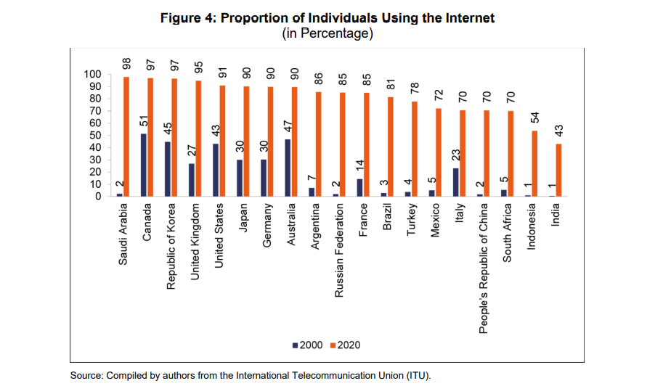
La figura indica que entre los países del G20, India e Indonesia tuvieron la proporción más baja de personas que usaron Internet en 2020. En comparación con esto, más del 90% de las personas en Arabia Saudita, Canadá, la República de Corea, el Reino Unido y los Estados Unidos (EE.UU.) y Japón estaban utilizando Internet en el mismo año. Además, Arabia Saudita, la Federación de Rusia, Argentina y Brasil mostraron el mayor aumento en la proporción de personas que utilizan Internet en 2020 en comparación con el año 2000. De hecho, la mayoría de las economías de mercados emergentes comenzaron con una base muy baja y muchas de ellas han sido testigos de un fuerte aumento en la proporción de usuarios de Internet. El aumento de los casos de India e Indonesia ha sido mucho menor que en los países de comparación, lo que indica una adopción lenta. En el cuadro 1 se presentan datos sobre el uso y la adopción de las TIC por parte de las empresas, incluidas las pequeñas y medianas empresas de determinados países.
La Tabla 1 refleja que la mayoría de las empresas, independientemente de su tamaño, tienen conexión a Internet. Sin embargo, en comparación con las economías desarrolladas, un porcentaje menor de empresas en las economías de mercados emergentes tienen un sitio web o página de inicio, y el porcentaje es aún menor para las empresas más pequeñas. Además, en general, muchas menos empresas reciben pedidos en línea y la proporción de pequeñas empresas es aún menor.
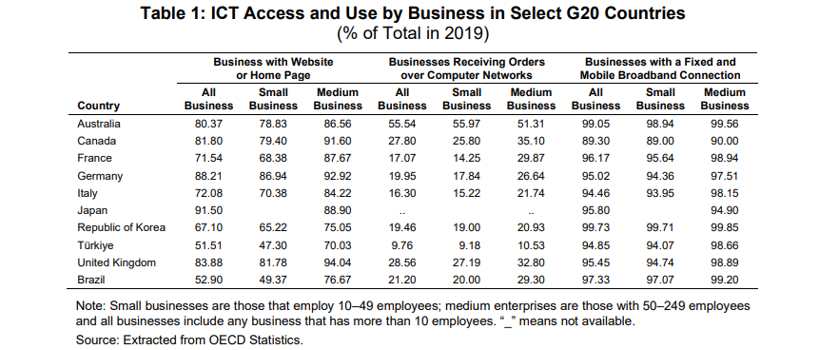
Si bien los datos solo están disponibles para unos pocos países, para la India, ICRIER realizó una encuesta primaria de 1500 micro, pequeñas y medianas empresas entre junio y agosto de 2021.15 Encontró que COVID condujo a un aumento masivo en la participación de las ventas en línea de las MIPYME que están integradas con plataformas de comercio electrónico. La encuesta encontró que en 2020-21, las ventas en línea representaron el 27% de las ventas totales en comparación con el 19% en 2019-20 y apenas el 12% en 2018-19. Hubo un aumento del 80 al 90% en el registro de vendedores con algunas grandes empresas de comercio electrónico en la segunda mitad de 2020, casi todas las cuales eran MIPYME pertenecientes a ciudades más pequeñas y áreas remotas. Sin embargo, la encuesta sugirió que la mayoría de las MIPYME operaban en un modelo híbrido, utilizando canales en línea y fuera de línea para las ventas. La mayoría de las MIPYME dependen de las plataformas de comercio electrónico para las ventas en línea, ya que solo el 12% de las MIPYME encuestadas tenían su propia tienda electrónica.
Además del acceso y uso de Internet, los estudios existentes destacan que la calidad y la asequibilidad de los servicios digitales son vitales para la transformación digital de las empresas y a menudo explican la baja adopción en algunos países. El Índice de Calidad de Vida Digital (DQLI) clasifica a 110 países en los diferentes parámetros que afectan la calidad de vida digital. La asequibilidad de Internet y la calidad de Internet son dos de los cinco parámetros. 16 La asequibilidad de Internet se calcula utilizando información sobre el tiempo de trabajo requerido para pagar el Internet móvil más barato y el Internet de banda ancha. La calidad de Internet se calcula como la suma de las velocidades móviles y de banda ancha, su estabilidad e índices de crecimiento. Entre los países del G20, en cuanto al DQL general, la República de Corea es el país con mejor desempeño en el DQL, mientras que Indonesia se encuentra entre los de peor desempeño y hay grandes variaciones entre los países del G20 con respecto a la asequibilidad y calidad de Internet (véase la figura 5).
Todos los países del G20 obtienen malos puntajes en el parámetro de asequibilidad, siendo México, Indonesia, Brasil y Arabia Saudita los de peor desempeño. En cuanto a la calidad de Internet, la mayoría de las economías de mercados emergentes (excepto la República Popular China y Arabia Saudita), incluidas México, Indonesia, Türkiye, India y Argentina, son las peores en términos de calidad.
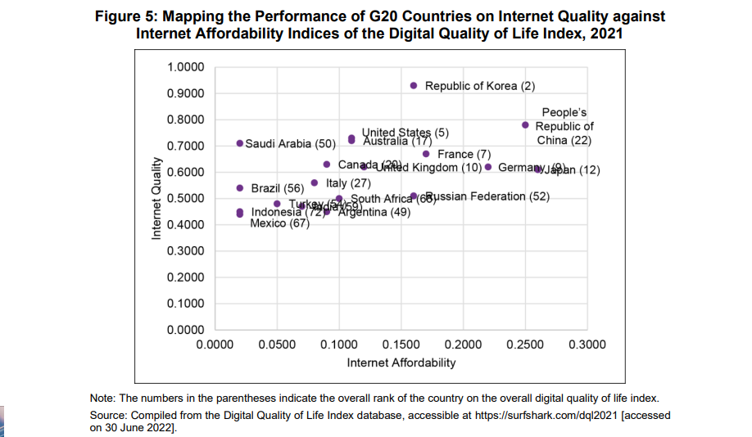
La alfabetización en Internet es otro parámetro clave que influye en el uso de Internet y, por lo tanto, afecta la adopción del comercio electrónico. The Economist publica el Índice de Internet Inclusivo que incluye la alfabetización digital como parámetro. Indica el nivel de educación y preparación de las personas en un país para usar Internet. Clasifica a 100 países según su nivel de alfabetización, logros educativos, apoyo digital y nivel de accesibilidad web. El desempeño comparativo de los países del G20 se presenta en la Figura 6.
Entre los países del G20, Estados Unidos, Japón y Alemania se encuentran entre los países con mejor desempeño en términos de alfabetización digital, mientras que India, la República Popular China y Brasil se encuentran entre los peores.
Además de la infraestructura digital y la alfabetización, varios otros factores contribuyen a la adopción del comercio electrónico en un país. El acceso y uso de servicios financieros formales e informales y pagos digitales también afectan la adopción del comercio electrónico, dado que la venta y compra se realiza en redes informáticas. La propiedad de una cuenta en un banco u otro tipo de institución financiera indica fuertemente la capacidad de pagar bienes en línea y, por lo tanto, tiene un impacto en la adopción del comercio electrónico (Ho, Kauffman y Liang 2011). Si bien el pago no necesariamente se realiza en línea, el acceso a financiamiento formal o instrumentos financieros, como una cuenta bancaria o de dinero móvil y una tarjeta de débito o crédito, funciona como una garantía y ayuda a generar confianza entre el comprador y el vendedor. Se argumenta que los pagos digitales pueden ayudar a los dueños de negocios a construir un historial crediticio alternativo y promover la formalización (Banco Mundial 2021). También se considera a menudo como un modo conveniente de pago.
La base de datos Global Findex del Banco Mundial proporciona datos sobre el acceso mundial a los servicios financieros. La titularidad de la cuenta es la medida fundamental de la inclusión financiera (Banco Mundial 2021). Kang, Wang y Ramizo (2021) usan tarjetas de débito por cada 1,000 adultos y tarjetas de crédito por cada 1,000 adultos para capturar la preparación del entorno financiero de las ventas en línea B2C. En 2021, en promedio, el 76% de la población mundial tenía una cuenta con una institución financiera o dinero móvil. En la mayoría de los países del G20, excepto Argentina, Indonesia, Arabia Saudita y Türkiye, el porcentaje está por encima del promedio mundial (véase la figura 7). Por lo tanto, ciertas economías de mercados emergentes tienen margen para mejorar el acceso a los servicios financieros.
Los datos muestran que en la mayoría de los países del G20, el porcentaje de personas con una cuenta ha aumentado en 2021, en comparación con 2017. Argentina experimentó el máximo aumento durante el período. Sólo en India y Australia hubo una disminución marginal (1-2%), tal vez porque la tasa de crecimiento de la población fue mayor que el crecimiento de las cuentas en estos países.
También ha habido un aumento en la propiedad de tarjetas de débito y crédito entre las personas mayores de 15 años. A nivel mundial, la propiedad de tarjetas de débito aumentó del 48% en 2017 al 53% en 2021. La propiedad de tarjetas de crédito aumentó del 18% al 24% durante el mismo período. Si bien la mayoría de los países del G20 se sitúan por encima del promedio mundial, Indonesia e India se encuentran entre los países con peores resultados y se encuentran por debajo del promedio mundial (véase el cuadro 2).
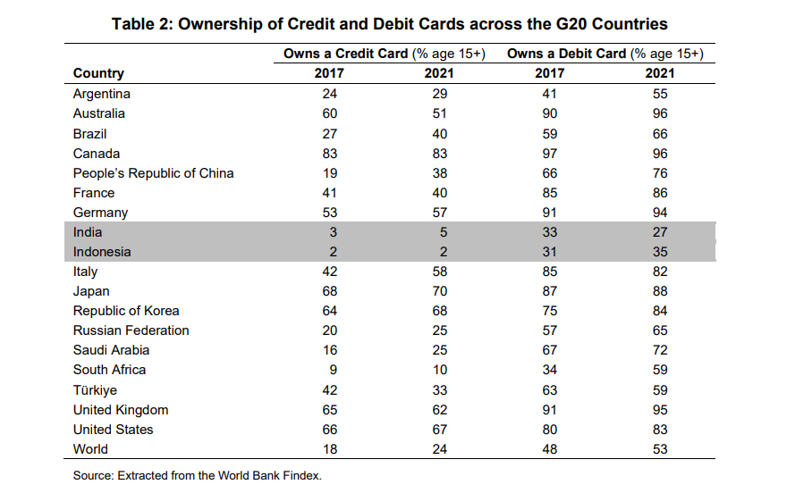
Recibir pagos en una cuenta y realizar pagos digitales también son catalizadores para el uso de servicios financieros. Proporcionan una puerta de entrada para que los propietarios de negocios se integren digitalmente con compradores y vendedores (Banco Mundial 2021). En la mayoría de los países miembros desarrollados del G20, existe un uso casi universal de los métodos de pago digitales, que es mucho más alto que el promedio mundial. En las economías de mercados emergentes, sin embargo, todavía hay margen para una mayor adopción.
La figura muestra que, entre las economías de mercados emergentes, la República Popular China tiene el mayor uso de métodos de pago digitales, casi a la par con los países desarrollados. India e Indonesia tienen el uso general más bajo de métodos de pago digital. Además, la proporción de personas que reciben pagos digitales es menor en comparación con la proporción de personas que realizan pagos digitales. Esto refleja que el uso de pagos digitales es menor para el proveedor de bienes y servicios en general, que para el de los receptores.
El acceso a un teléfono inteligente o un teléfono móvil hace que las compras en línea sean convenientes. Los datos de Findex del Banco Mundial reflejan que, si bien la propiedad de teléfonos móviles es muy alta en la mayoría de los países del G20, incluidas algunas economías de mercados emergentes, el uso de un teléfono móvil para realizar una compra en línea varía significativamente.
La mayoría de las economías de mercados emergentes, incluidas India, Sudáfrica e Indonesia, están rezagadas en términos del uso de teléfonos móviles e Internet para realizar compras en línea.
La confiabilidad postal es un indicador importante para la adopción del comercio electrónico y la falta de ella se considera una debilidad infraestructural (UNCTAD 2021. Los bienes que se compran en línea se entregan por correo y, por lo tanto, la confiabilidad postal es crucial para la entrega de bienes. La UPU publica un Índice de Desarrollo Postal periódico que clasifica a los países según la confiabilidad, el alcance, la relevancia y la resiliencia postal. El último índice (2021) cubre 168 países (Figura 10).
El índice refleja que la calidad del servicio postal en muchas economías de mercados emergentes está quedando por detrás de la de los miembros desarrollados del G20. De hecho, en el último año, debido a la situación de COVID-19, los puntajes generales de desarrollo postal para la mayoría de los países, incluidos los mercados desarrollados, han disminuido, lo que indica una disminución de la confiabilidad postal.
Por último, la gobernanza y la seguridad de Internet se consideran un indicador esencial que influye en la adopción y el crecimiento del comercio electrónico en un país. Es un importante impulsor del lado de la oferta, ya que indica la disposición de un país para facilitar transacciones seguras en línea porque la tecnología de cifrado y otros protocolos de seguridad en servidores seguros son esenciales para salvaguardar el pago y la información personal (Ayob 2021). El Banco Mundial publica datos en servidores seguros de Internet, medidos por un millón de personas. Los servidores seguros son servidores que utilizan tecnología de encriptación en las transacciones por Internet.17 Se trata de servidores web que garantizan la seguridad de las transacciones realizadas en línea. Los datos para los países del G20 se presentan en la Tabla 3.
Durante la última década, ha habido un aumento dramático en el número de servidores seguros por millón de personas en el mundo, así como en los países del G20. Una vez más, los países desarrollados han superado a las economías de mercados emergentes y, dentro del G20, Arabia Saudita, México e India se encuentran entre los de peor desempeño.
En líneas similares, el Índice de Calidad de Vida Digital también clasifica a los países sobre la base de su desempeño general en materia de seguridad electrónica. Muestra la preparación de un país para contrarrestar los delitos cibernéticos y su compromiso de proteger la privacidad en línea de cualquier individuo. Se mide por el estado de la ciberseguridad y la protección de datos.18 La figura 11 mapea el desempeño del indicador de seguridad electrónica de los países del G20.
Como se ilustra en el mapa, la mayoría de los países desarrollados están obteniendo mejores resultados en términos de seguridad electrónica, en comparación con las economías de mercados emergentes en el G20. Sin embargo, entre las economías de mercados emergentes, India ha obtenido una puntuación relativamente buena en el índice de seguridad electrónica, lo que indica un estado comparativamente mejor de la ciberseguridad y la protección de datos.
El papel de las regulaciones es importante para impulsar la adopción del comercio electrónico en todos los países al mejorar la seguridad. Si bien la transformación digital puede traer beneficios significativos, se requieren políticas y regulaciones de apoyo para desarrollar capacidades para que los países se adapten a los cambios tecnológicos (Hoekman et al. 2021). Esto hace que sea importante comprender el estado de las políticas regulatorias y, lo que es más importante, las prioridades políticas en los países del G20. La siguiente sección analiza las regulaciones de comercio electrónico aplicables en algunos de los países del G20, con mayor enfoque en las economías de mercados emergentes.

5. REGULACIONES DE COMERCIO ELECTRÓNICO: ESTADO ACTUAL Y DIVERGENCIAS ENTRE PAÍSES SELECCIONADOS DEL G20
Si bien el rápido progreso tecnológico y la situación de COVID-19 están acelerando la adopción del comercio electrónico en la mayoría de las economías de mercados emergentes, es imperativo que las regulaciones de apoyo sigan el ritmo de los avances en tecnología, la adopción del comercio electrónico y la creciente dependencia de los mercados en línea.
Vale la pena mencionar que, a nivel mundial, existe una divergencia en los objetivos de política más amplios de las regulaciones del comercio electrónico. La literatura existente sugiere que hay tres grandes dominios digitales: los Estados Unidos, la UE y la República Popular China.19 Cada una de estas esferas digitales tiene diferentes prioridades, y sobre la base de esas prioridades, se redactan regulaciones de comercio electrónico en estos países / regiones. Por ejemplo, el sistema europeo está más centrado en los derechos humanos y en el consumidor y, por lo tanto, cuestiones como la protección de datos y la privacidad se reflejan en las prioridades políticas. El Reglamento general de protección de datos de la UE también es el resultado de esta prioridad, ya que establece las normas relacionadas con la protección de datos personales, protegiendo así los derechos y libertades fundamentales de las personas. El sistema estadounidense está comprometido con una arquitectura impulsada por el mercado y tiene un enfoque centrado en el negocio, al tiempo que protege los derechos de los consumidores (Malawer 2001). De hecho, en los Estados Unidos, las empresas de comercio electrónico son tratadas a la par con las empresas minoristas tradicionales.21 En comparación con estas dos, el sistema regulatorio chino se basa significativamente en la protección de la soberanía de la nación.
Por lo tanto, en términos generales, se observa que tres principios básicos rigen las regulaciones del comercio electrónico en todo el mundo: proteger los derechos del consumidor; permitir la participación del sector privado; y servir al interés nacional. Dependiendo de las prioridades políticas del país, se redactan reglamentos de comercio electrónico.
En países desarrollados como los Estados Unidos y la UE, las medidas y novedades en materia de política de comercio electrónico comenzaron a finales del decenio de 1990; En la mayoría de las economías de mercados emergentes, una política integral de comercio electrónico sigue siendo un trabajo en progreso. Sin embargo, esto no significa que las operaciones de comercio electrónico no estén reguladas. Hay una miríada de regulaciones, a menudo con objetivos contradictorios y sin un objetivo común. La mayoría de estas regulaciones se basan en cuestiones y prioridades reconocidas por las organizaciones internacionales.
Por ejemplo, la OCDE ha establecido algunas recomendaciones para la protección del consumidor en sus "Directrices para la protección del consumidor en el contexto del comercio electrónico", que establece principios para la protección del consumidor, que incluyen: protección transparente y efectiva; prácticas justas de negocios, publicidad y marketing; divulgaciones en línea, incluida información sobre negocios, bienes y servicios y transacciones; proceso de confirmación; pago; resolución y proceso de disputas; privacidad; y educación y sensibilización.
La UNCTAD también ha tenido un programa de comercio electrónico y reforma legislativa desde el año 2000. El programa está dirigido a ayudar a los países en desarrollo a desarrollar su régimen legal y tiene iniciativas relacionadas con transacciones y firmas electrónicas, protección de datos y privacidad, protección del consumidor, delitos informáticos, propiedad intelectual, competencia, impuestos y seguridad de la información. Al examinar las legislaciones de todo el mundo, los datos de la UNCTAD reflejan que el 81% de los países del mundo han adoptado leyes sobre transacciones electrónicas.24 Casi el 70% de los países del mundo han adoptado legislación sobre privacidad y protección de datos, mientras que el 80% tiene legislación para abordar la ciberdelincuencia.25 De estos, la mayoría son países desarrollados.
De hecho, en algunos países, incluida la India, no existe una jurisdicción general única o una ley de comercio electrónico que regule las operaciones comerciales, sino una serie de regulaciones para cumplir objetivos específicos. Esto implica que, en una estructura de gobierno cuasi-federal como la India, múltiples agencias y departamentos gubernamentales regirán diferentes aspectos de las operaciones de comercio electrónico. Este es el caso en la mayoría de las economías de mercados emergentes, e incluso en los Estados Unidos, donde existen varias regulaciones que rigen la regulación de las empresas de comercio electrónico (véase el cuadro A1 del apéndice A).
En la India, por ejemplo, la Ley de Protección al Consumidor, 2019 y las Reglas de Protección al Consumidor (Comercio Electrónico), 2020 regidas por el Ministerio de Asuntos del Consumidor, Alimentación y Distribución Pública, detallan las responsabilidades y responsabilidades de los vendedores y las plataformas de comercio electrónico para proteger a los consumidores en línea con las recomendaciones de la OCDE. La Ley de Competencia de 2000, que se promulgó para controlar las prácticas anticompetitivas y el abuso de posición dominante, también se extiende a determinadas esferas relacionadas con las operaciones de comercio electrónico. La Ley de Venta de Bienes, 1930, relacionada con las políticas de ventas y envío y la Ley de Metrología Legal, 2009 para el embalaje y etiquetado de productos, entre otros. A menudo, esto conduce a una multiplicidad de organismos reguladores y aumenta la incertidumbre regulatoria y la carga de cumplimiento para las empresas más pequeñas.
La República Popular China es uno de los pocos países con una ley de comercio electrónico dedicada, que se adoptó en 2018. Está formulado para "salvaguardar los derechos e intereses legítimos de las entidades de comercio electrónico, regular la conducta del comercio electrónico, mantener el orden del mercado y promover el desarrollo continuo y sólido del comercio electrónico". La ley exige que el Estado (gobierno) otorgue un trato igualitario a los negocios en línea y fuera de línea y promueva su desarrollo integrado. Por lo tanto, como en el caso de los Estados Unidos, también en la República Popular China, las empresas en línea y fuera de línea se tratan a la par. Indonesia emitió el Reglamento gubernamental No. 80 de 2019 sobre el comercio a través de sistemas electrónicos, que incluye disposiciones sobre prácticas comerciales de las empresas de comercio electrónico, listas de verificación de cumplimiento, disposiciones sobre contratos electrónicos, protección de datos personales y prácticas comerciales, entre otros. Arabia Saudita también tiene una ley de comercio electrónico dedicada. En India, el Departamento de Promoción de la Industria y Comercio Interior (DPIIT) publicó el Proyecto de Política de Comercio Electrónico en 2018-19, que tiene la intención de llenar el vacío en el panorama regulatorio del comercio electrónico en la India. Sin embargo, la política todavía está en formato de borrador. En otros países como Argentina, Brasil y Sudáfrica, no existe una política única de comercio electrónico en vigor, a la fecha.
Así pues, si bien no hay escasez de reglamentaciones sobre las actividades de comercio electrónico, en el caso de algunos países falta un enfoque uniforme para regular las operaciones de comercio electrónico. Una regulación integral del comercio electrónico o una política es importante para apoyar el crecimiento del negocio. En el caso de ciertas economías de mercados emergentes en el G20, ha habido avances en este frente, mientras que, en otros, falta una política o ley dedicada al comercio electrónico que respalde el crecimiento de las empresas de comercio electrónico o todavía está en formato de borrador. Además, se argumenta que los diferentes enfoques de la regulación interna del comercio electrónico y los enfoques regulatorios divergentes a nivel mundial crean inseguridad jurídica y limitan las inversiones y las oportunidades de expansión del mercado en el sector.
La ausencia de una sola ley o política sobre las operaciones de comercio electrónico tiene varias consecuencias negativas para la facilidad de hacer negocios, en particular desde la perspectiva de las empresas más pequeñas. El impacto de este mosaico regulatorio a menudo se traduce en un mayor costo de cumplimiento. Por lo tanto, es importante contar con una política de comercio electrónico sólida, que siga los marcadores internacionales para permitir la innovación y la inversión en infraestructura digital, lo que puede facilitar una mayor adopción del comercio electrónico entre las economías de mercado emergentes, como la India.
6. LIMITACIONES A LA ADOPCIÓN DEL COMERCIO ELECTRÓNICO
Los hechos estilizados presentados en la sección anterior y la discusión sobre el escenario regulatorio sugieren que los países del G20 se colocan en posiciones distintas cuando se comparan entre los diferentes indicadores que afectan la adopción del comercio electrónico. Más importante aún, la distinción es ineludible entre los Estados miembros desarrollados y las economías de mercado emergentes, excepto en el caso de uno o dos países. Mientras que los gráficos y tablas anteriores muestran las imágenes comparativas entre los países del G20, el mapa de calor presentado en la Tabla 4 resume el desempeño comparativo de los países del G20 en los diferentes indicadores. Este cuadro sinóptico también ilustra con mayor claridad algunas de las principales limitaciones con que tropiezan las economías de mercado emergentes en la adopción del comercio electrónico.
El análisis anterior pone de relieve que la preparación para el comercio electrónico es baja entre las economías de mercados emergentes, en comparación con los países desarrollados. Varios factores afectan la preparación de las economías de mercados emergentes para adoptar el comercio electrónico. Estos incluyen el bajo uso de Internet, el analfabetismo digital, los niveles más bajos de inclusión financiera en comparación con los países desarrollados y la escasa confiabilidad postal, entre otros. Existe una brecha digital entre las economías de mercados emergentes y los países desarrollados dentro del G20. En la mayoría de las economías de mercados emergentes, las limitaciones para la adopción se encuentran en dos niveles: el de los hogares y el de las microempresas, las pequeñas y medianas empresas.
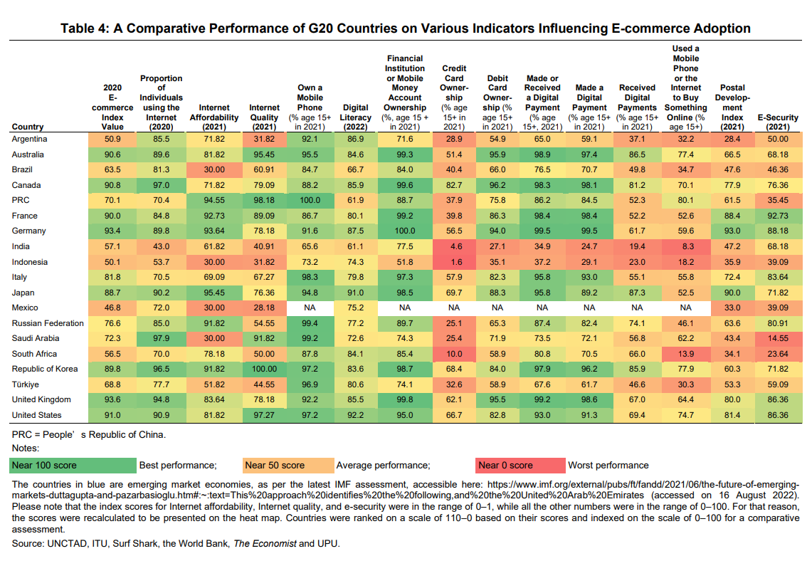
Los hechos estilizados presentados en la sección anterior reflejan que la mayoría de las economías de mercados emergentes tienen un desempeño deficiente en términos de uso de Internet. La infraestructura digital en la mayoría de estos países es inadecuada, incluidos los activos digitales insuficientes y la escasa adopción de tecnología digital, especialmente a nivel de los hogares. En la India, por ejemplo, mientras que el 99% de la población está cubierta por una red móvil celular, solo el 61% de los hogares tienen acceso a Internet en el hogar.28 También existe una brecha digital, dentro de los países, en las zonas rurales y urbanas. Por ejemplo, en Brasil, el 86% de los hogares urbanos y solo el 65% de los hogares rurales tienen acceso a Internet en el hogar. 29 El acceso inadecuado constituye un obstáculo para la adopción de nuevas tecnologías y servicios basados en la tecnología, como el comercio electrónico.
Además, la calidad de Internet es promedio en la mayoría de los países desarrollados y relativamente peor en la mayoría de las economías de mercados emergentes. Para realizar compras básicas en línea durante 40 minutos al día, se necesita un estándar de Internet de 1,5 gigabytes por mes a una velocidad de 3 megabytes por segundo. La mayoría de las economías de mercados emergentes no tienen eso, lo que actúa como una restricción para la adopción del comercio electrónico en estos países.
Esto se ve agravado por la baja alfabetización digital. Las economías de mercados emergentes han obtenido una puntuación relativamente baja en alfabetización digital y superar esto es importante para mejorar la adopción del comercio electrónico, particularmente en estos países. Según el último Informe de Competitividad Global de la UIT, la actividad de Internet vinculada al comercio electrónico está fuertemente relacionada con la educación. A menudo, el uso de Internet es bajo, no solo porque las personas y las empresas no tienen acceso, sino también porque no saben cómo usarlo y temen resultados adversos de estafas y ciberataques (UIT 2022). Esto es particularmente frecuente en las economías de mercados emergentes y en el caso de las empresas con bajas capacidades tecnológicas.
El bajo uso de métodos de pago digitales es otro factor que inhibe una mayor adopción del comercio electrónico. Si bien la propiedad de tarjetas de crédito es baja tanto en las economías desarrolladas como en las de mercados emergentes, la propiedad general de cuentas es menor en las economías de mercados emergentes, en particular Indonesia, Argentina, Türkiye y Arabia Saudita. En este frente, India lo está haciendo relativamente mejor que otros países de comparación. Es importante destacar que en la mayoría de las economías de mercados emergentes se observa que los vendedores o las empresas todavía no están acostumbrados a recibir pagos utilizando métodos de pago digitales, ya que el porcentaje de personas que reciben pagos digitales es muy bajo. Por lo tanto, la baja preparación a nivel de empresa es una limitación para la adopción del comercio electrónico en los mercados emergentes.
El papel de la confianza es crucial. La seguridad electrónica es una preocupación importante para las empresas, y en la mayoría de los mercados emergentes las leyes de protección de datos aún están en curso, lo que aumenta la incertidumbre regulatoria. En India, por ejemplo, el Gobierno retiró el proyecto de ley de protección de datos personales propuesto anteriormente (2019) para trabajar en un marco legal más completo. Posteriormente, en noviembre de 2022, el Gobierno de la India publicó un proyecto de ley denominado "Proyecto de Ley de Protección de Datos Digitales 2022", que se basa en las mejores prácticas mundiales.32 Indonesia ha aprobado el proyecto de Ley de Protección de Datos Personales (Proyecto de Ley PDP), que se basa en el Reglamento General de Protección de Datos (GDPR) de la Unión Europea, ya que esto permite una transmisión de datos más fácil a países con niveles similares de protección. En Argentina, Brasil y Türkiye, también, las leyes de protección de datos cumplen con GDPR. Gradualmente, los países del G20 deben trabajar juntos para avanzar hacia la adopción de principios comunes para la protección de datos para mejorar las inversiones en el sector del comercio electrónico, facilitando así una mayor innovación y crecimiento.
La adopción del comercio electrónico en las economías de mercados emergentes también se ve obstaculizada por la baja fiabilidad postal. El sector logístico tiene un papel crucial en la adopción del comercio electrónico. El sector postal en los países en desarrollo se enfrentaba a desafíos incluso antes de la pandemia y la situación de COVID-19 agravó aún más los desafíos (UPU 2021). En estos países, la infraestructura y los servicios siguen siendo lentos, y llevará tiempo diversificarse hacia nuevos servicios. Las perspectivas del sector del comercio electrónico se ven afectadas negativamente si los consumidores se ven incomodados debido a las malas entregas.
7. EL PAPEL DEL G20
La adopción del comercio electrónico y la preparación para adoptar el comercio electrónico varían ampliamente entre los miembros del G20 y la variación es más prominente en el caso de las economías de mercados emergentes y los miembros desarrollados del G20. Como foro tanto de economías de mercados emergentes como de países desarrollados, el G20 tiene un papel que desempeñar para permitir la acción colectiva y la respuesta para cerrar las brechas de adopción. A continuación, se presentan algunas recomendaciones:
• Alentar las políticas nacionales de comercio electrónico para apoyar el crecimiento y el desarrollo del sector del comercio electrónico: En algunos países, en particular en las economías de mercados emergentes, falta una política general de comercio electrónico que establezca la visión del sector del comercio electrónico. El G20 debe alentar a sus miembros a formular una política nacional de comercio electrónico con estrategias a corto y largo plazo para promover el crecimiento y el desarrollo del sector, en línea con las prioridades nacionales y las mejores prácticas internacionales. Otras reglamentaciones que afectan al comercio electrónico también deben armonizarse con las políticas nacionales para evitar reglamentaciones contradictorias.
• Establecer mecanismos comunes de recopilación de datos y presentación de informes sobre parámetros relacionados con la adopción del comercio electrónico: Vale la pena mencionar que los datos para la adopción del comercio electrónico, especialmente para las MIPYME, no están disponibles para muchos países. Uno, hay un problema de definición, ya que diferentes países siguen diferentes definiciones de MIPYME, y dos, muchos países no tienen un mecanismo de recopilación de datos establecido. El G20 puede establecer un marco para recopilar datos sobre indicadores clave que determinan la adopción del comercio electrónico, especialmente a nivel de empresa a través de encuestas nacionales. Esto permitirá a los países hacer un seguimiento del progreso, identificar y llenar las brechas.
• Cerrar la brecha de adopción, especialmente para las empresas y segmentos que son vulnerables a la transformación digital, como las MIPYME: La discusión anterior destaca que las economías de mercados emergentes no están bien preparadas y, dentro de estas, las empresas más pequeñas son más vulnerables a menudo debido a la falta de conocimiento o al miedo a la competencia. Para llenar la brecha de adopción, el G20 puede formular un plan de acción para mejorar la adopción de los grupos vulnerables, basado en experiencias globales. En India, por ejemplo, el gobierno ha lanzado la plataforma Open Network Digital Commerce (ONDC) para incorporar MIPYME para vender en línea. Se pueden discutir iniciativas similares, y los aprendizajes se pueden compartir durante las reuniones de los grupos de trabajo relevantes involucrados.
• Mejorar la inclusión financiera digital mediante la promoción de la educación financiera digital: El G20 debe alentar a sus miembros, especialmente a las economías de mercados emergentes, a mejorar el conocimiento sobre productos y servicios financieros y crear conciencia sobre los riesgos y los mecanismos nacionales de solución de controversias. Esto se puede hacer en asociación con instituciones financieras y empresas Fintech y departamentos y ministerios nacionales de MIPYME. Esto mejorará la confianza en estos productos, fomentando así la inclusión financiera digital.
• Promover estándares armonizados para la infraestructura digital: Estos pueden incluir estándares técnicos de Internet para la infraestructura de Internet, como un Protocolo de Control de Transmisión y un Protocolo de Internet, estándares web, estándares para redes y redes móviles, entre otros. La armonización de las normas puede tener un impacto socioeconómico de gran alcance, ya que son fundamentales para mejorar la calidad de la infraestructura, establecer un marco común y mejorar la inter portabilidad. En la práctica, estos también pueden ser fundamentales para establecer normas de seguridad comunes.
8. CONCLUSIÓN
Si bien COVID-19 ha acelerado la adopción del comercio electrónico en todo el mundo, las brechas de adopción entre los países desarrollados y las economías de mercados emergentes siguen siendo molestas. El acceso y el uso deficientes de Internet, la inclusión financiera limitada y los cuellos de botella regulatorios son algunos factores que limitan la adopción del comercio electrónico en las economías de mercados emergentes. Como foro que reúne a diversas comunidades, incluidos líderes, formuladores de políticas, el sector privado y la sociedad civil, entre otros, de países desarrollados y economías de mercados emergentes, el G20 está en una posición única para cerrar la brecha en la adopción. El documento recomienda que el G20 pueda alentar a sus miembros a adoptar políticas nacionales de comercio electrónico con visión a corto y largo plazo para: promover el comercio electrónico; establecer mecanismos comunes de recopilación de datos y presentación de informes para hacer un seguimiento de los progresos; ayudar a los grupos vulnerables a lograr una mayor adopción; mejorar la inclusión financiera; y promover normas armonizadas para la infraestructura digital.
